www.victronenergy.com
Техническое описание LiFePO4 SuperPack

Встроенная BMS и аварийный выключатель
Батареи SuperPack просты в установке и не требуют дополнительных компонентов.
Внутренний выключатель отключит аккумулятор в случае чрезмерной разрядки, чрезмерной зарядки или высокой температуры.
Не нужно заряжать полностью. Срок службы даже немного увеличивается при частичной зарядке вместо полной. Это главное преимущество литий-ионных аккумуляторов по сравнению со свинцово-кислотными.
Батареи SuperPack отключат ток заряда или разряда при превышении максимальных номиналов.
Эффективный
Энергоэффективность составляет 92% при цикле заряд-разряд
Можно подключать параллельно. Последовательно нельзя.

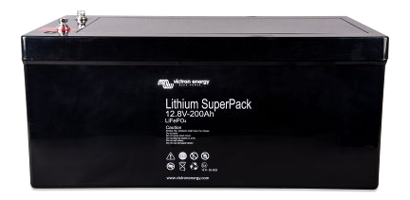
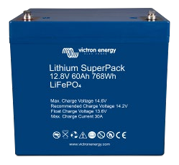
Lithium SuperPack | 12,8/20 | 12,8/60 | 12,8/100 High current | 12,8/200 | 25,6/50
Chemistry | LiFePO4
Nominal voltage | 12,8V |  |  |  | 25,6V
Nominal capacity @ 25°C | 20Ah | 60Ah | 100Ah | 200Ah | 50Ah
Nominal capacity @ 0°C | 16Ah | 48Ah | 80Ah | 160Ah | 40Ah
Nominal energy @ 25°C | 256Wh | 768Wh | 1280Wh | 2560Wh | 1280Wh
Cycle life @ 80% DoD and 25°C | 2500 cycles
CHARGE and DISCHARGE
Max. cont. discharge current | 30A | 30A | 100A | 100A | 50A
Peak discharge current (10 sec) | 80A | 80A | 150A | 150A | 100A
End of discharge voltage | 10V |  |  |  | 20V
Charge voltage, absorption** | 14,2V – 14,4V |  |  |  | 28,4V – 28,8V
Charge voltage, float | 13,5V |  |  |  | 27V
Max. cont. charge current | 15A | 30A | 50A | 70A | 50A
OPERATING CONDITIONS
Parallel configuration | Yes, unlimited
Series configuration | No
Operating temperature | Discharge: -10°C to +50°C Charge: +5°C to +45°C
Storage temperature | -40°C to +65°C
Max. storage time when fully  charged | 1 year ≤ 25°C 3 months ≤ 40°C
Humidity (non-condensing) | Max. 95%
Protection class | IP 43
OTHER
Power connection (threaded  inserts) | M6 | M6 | M8 | M8 | M8
Dimensions (LxWxH) mm | 181 x 77  x 167 | 229 x 138  x 213 | 220 x 330 x  172 | 520 x 269  x 208 | 395 x 110 x 286
Weight | 3,5kg | 9,5 kg | 14kg | 32kg | 16kg
**The absorption period should preferably not exceed 4 hrs. A longer absorption period may slightly reduce service life.

Victron Energy B.V. | De Paal 35 | 1351 JG Almere | Нидерланды
Общий телефон: +31 (0)36 535 97 00 | Электронная почта: sales@victronenergy.com www.victronenergy.com

